Темы контрольных работ по дисциплине МДК.03.04 Теория и методика математического развития
Специальность 44.02.01 Дошкольное образование
Преподаватель: Л.А. Титяева

№ | Тема | Вопросы | Ф.И.О. студента (по номеру зачётной книжки)
1. | Обучение как целенаправленный процесс в дошкольном образовательном учреждении. Традиционная и альтернативная системы математического образования дошкольников. | - Пользуясь программой «программа обучения и воспитания в детском саду/ под ред Т.И. Комаровой.-М.,2002» выпишите основные цели обучения дошкольников математике.  - Определение объем и содержание понятий: «натуральное число», «меры длины», «треугольник», «однозначное число», «цифра», «точка», «угол», «круг», «задача», «прямоугольник», «шар», «куб», «множество», «двузначное число». Для всех ли понятий можно точно определить их объем? содержание? | 564
 |  | - Используя учебные пособия по математике для дошкольников найдите примеры определения понятий: методом показа; вербальным методом (определение); по соглашению, контекстным методом.  - Пользуясь программами (представленными в литературе), выпишите основные математические понятия каждого курса по разделам: число; действия с числами, геометрические понятия; величины и их измерение. | 273
2. | Формирование представлений о числе, счете, натуральной последовательности чисел. | - Ознакомьтесь с программами по математике (представлены в списке литературе) для ДОО и ответьте на вопросы: какие методические указания к изучению темы «Число» даны в объяснительной записке к каждой программе? Какие требования выдвигают программы к изучению данного вопроса к концу каждого года обучения и в итоге изучения математики по каждой программе? Имеются ли существенные различия в содержании темы «Число» в каждой возрастной группе?  Результаты изучения программ оформите в виде таблицы.  Изучение чисел ДОО  Альтернативная система (по выбору студента) Традиционная система  2-3 года, перечень понятий. Знания, умения, навыки 2-3 года, перечень понятий. Знания, умения, навыки  3-4 года, перечень понятий. Знания, умения, навыки 3-4 года, перечень понятий. Знания, умения, навыки  4-5 года, перечень понятий. Знания, умения, навыки 4-5 года, перечень понятий. Знания, умения, навыки  5-6 года, перечень понятий. Знания, умения, навыки 5-6 года, перечень понятий. Знания, умения, навыки  Подготовительная группа, перечень понятий. Знания, умения, навыки. Подготовительная группа, перечень понятий. Знания, умения, навыки. | 561
 |  | - Охарактеризуйте сущность подготовительного этапа в изучении чисел и приведите примеры основных видов заданий на этом этапе.  - Охарактеризуйте виды заданий, используемых при знакомстве ребенка с нумерацией однозначных чисел.  Приведите примеры заданий, знакомящих ребенка: с количественными и порядковыми натуральными числами; правилами счета; цифрами; приемами присчитывания и отсчитывания по одному; принципом построения натурального ряда чисел; числом и цифрой 0; понятием «десяток». | 562
3. | Методика знакомства дошкольников с двузначными числами. | - Изучите и опишите методику Зайцева: двузначные числа в ДОО.  - Изучите и опишите методику Никитиных: двузначные числа. | 563
 |  | - Охарактеризуйте этапы знакомства дошкольников с двузначными числами.  - Напишите о различных способах моделирования двухзначных чисел. Сто такое «Десятичная модель двузначного числа»? | 565
4. | Знакомство дошкольников с арифметическими действиями. | - Охарактеризуйте современные методические взгляды на суть процесса знакомства ребенка с арифметическими действиями, его взаимосвязь с обучением решению задач. Выявите изменения в этих взглядах со времен создания пособия А.М. Леушиной.  - Охарактеризуйте этапы знакомства дошкольников с арифметическими действиями. | 566
 |  | - Охарактеризуйте теоретико-множественный смысл сложения и виды предметных действий, соответствующих сложению.  - Охарактеризуйте задания, знакомящие детей шестого и седьмого года жизни со смыслом и обозначением действия сложения. | 567
 |  | - Охарактеризуйте задания, знакомящие детей шестого и седьмого года жизни со смыслом и обозначением действия вычитания.  - Напишите о математической лексике, характеризующей действия сложения и вычитания. | 568
 |  | - Охарактеризуйте обучение дошкольников простейшим примерам вычислительной деятельности.  - Проанализируйте методические материалы альтернативных программ и охарактеризуйте объемы и методику изучения данной темы в различных программах. (можно записать характеристику в виде таблицы). | 569
5. | Подготовка дошкольников к обучению решению задач. | - Охарактеризуйте современные методические подходы к вопросу обучения задач. Выявите изменения в этих подходах со времен создания пособия А.М. Леушиной.  - Опишите о содержании подготовительной группы к обучению задач. | 570
 |  | - Напишите о «Схематическое моделирование как подготовка к обучению решению задач».  - Напишите конспект занятия по теме «Знакомство с задачей» (подготовительная группа). | 571
6. | Знакомство дошкольников с величинами. | - Характеристики величин, с которыми знакомятся дошкольники.  - Этапы знакомства дошкольников с понятием величина.  - Примерные задания, используемые на II этапе знакомства дошкольников с величинами. | 572
 |  | - Подготовьте конспекта занятий по темам «Знакомство с величинами» (выбрать любую), «Сравнение величин», «Обучение измерению величин». | 574
7. | Особенности знакомства дошкольников с величиной «Время» | - Особенности знакомства дошкольников с величиной «время».  - Особенности представлений о частях суток, понятиях «вчера», «сегодня», «завтра» в младшем и среднем дошкольном возрасте. | 575
 |  | - Методика ознакомления старших дошкольников с календарём и эталонами измерения времени в различных современных технологиях обучения.  - Подготовьте конспект занятия по теме «Знакомство с временем» (выбрать любую: части суток, дни недели, месяцы года, календарь, часы). | 576
- Развитие чувства времени у старших дошкольников. Основные виды моделей, применяемые в работе с детьми при формирований представлений о временных промежутках.
- Подготовьте конспект занятия по теме «Знакомство с временем» (выбрать любую: части суток, дни недели, месяцы года, календарь, часы).

Вопросы можно задавать по электронной почте - krinisyna_luba@mail.ru

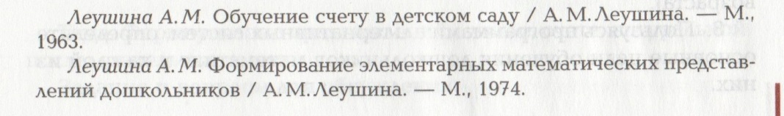
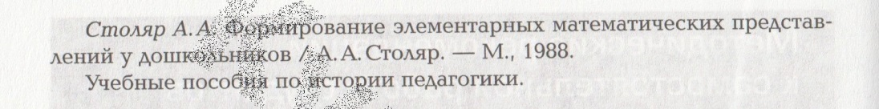
Литература
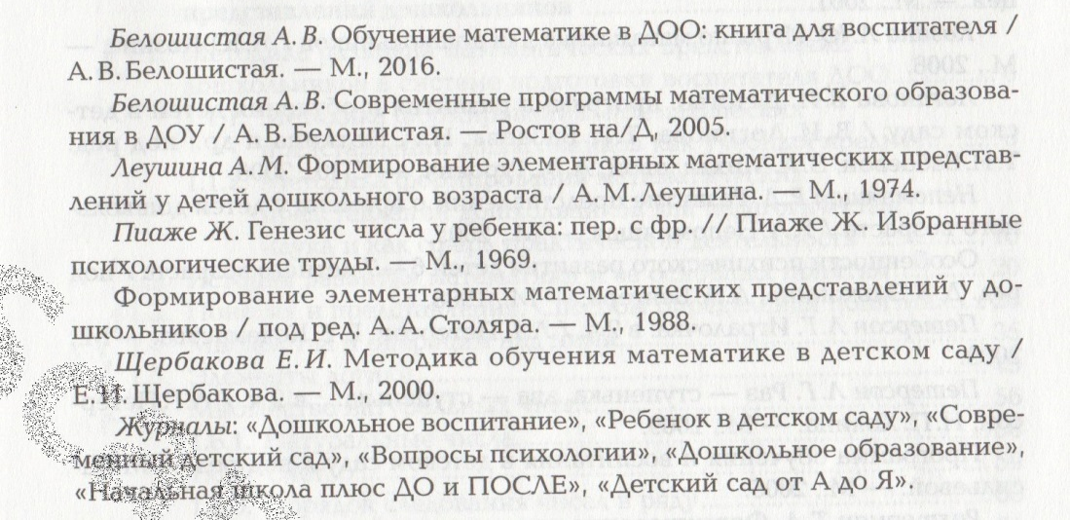
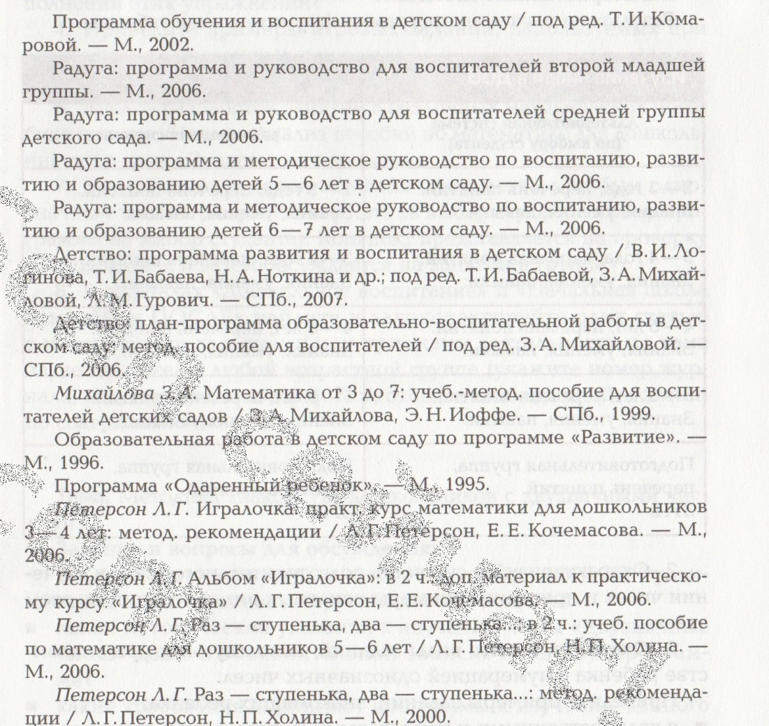

Желаю успехов!

